ECM : Lecture de photographies

Indications préalables : Regarde attentivement les photographies. Le pays est indiqué en gras, sous la photo. La carte du monde peut t’aider à te repérer.
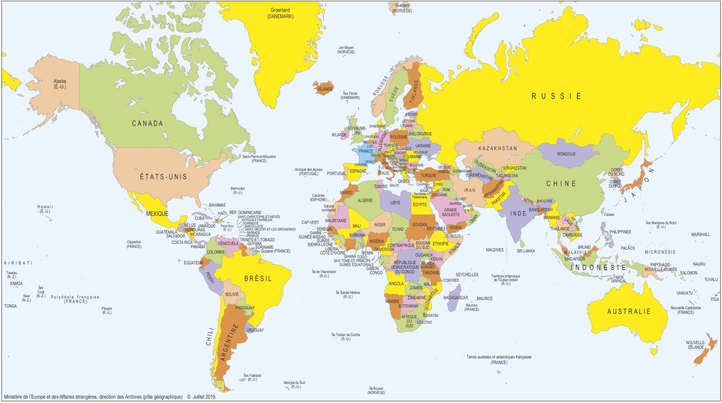
1) Regarde la photo 1, celle des Etats-Unis. Quel type d’aliments vois-tu ? (tu peux t’aider de tes leçons de sciences sur les aliments ultra transformés et la classification NOVA)
=>
En quelle quantité les aliments sont-ils présents ?
=>

2) Regarde la photo 2, celle du Mali. Quel type d’aliments vois-tu ?
=>
En quelle quantité ?
=>

3) Regarde les légendes photos 1 (Etats-Unis) et 3 (Allemagne). (la légende est sous les photos, en italique) Que constates-tu à propos du budget de ces familles ?
=>
À ton avis, pourquoi cette différence de budget ?
=>

4) Compare les phots 2 (Mali) et 4 (Tchad). Que constates-tu concernant leur budget ? (fais attention au nombre de personnes à nourrir)
=>

5) Regarde les photos des Etats-Unis, de l’Allemagne et de l’Italie. Regarde ensuite les photos du Mali et du Tchad. Quelles différences constates-tu ?
=>
À ton avis, pourquoi ces différences ?
=>

